REPUBLIC OF CAMEROON

Peace-Work-Fatherland

*****************************

MINISTRY OF HIGHER INSTITUE

****************************

UNIVERSITE CATHOLIQUE D’AFRIQUE CENTRAL

***************************

REPUBLIQUE DU CAMEROUN

Paix-Travail-Patrie

*****************************

MINISTRE DE L’ENSEIGNEMENT SUPERIEUR

****************************

UNIVERSITE CATHOLIQUE D’AFRIQUE CENTRAL

***************************





**RAPPORT DE STAGE**

CONCEPTION ET MISE EN ŒUVRE D’UNE PLATEFORME DE E-COMMERCE

Rédigé par :

**GHOMSI TALLA Rayan Gabriel**

*Etudiant en 2ème année cycle ingénieur informatique*

*Promotion X2026*

Sous la supervision de :

**Encadreur Académique :**

**M. Franck NGAKO**

***Tuteur des X2026***

**Encadreur Professionnel :**

**M. William TOKAM**

***Chef Projet***

**Encadreur Académique :**

**M.TSEFFO Ghislain**

***Tuteur des X2025***

**Encadreur Académique :**

**M.TSEFFO Ghislain**

***Tuteur des X2025***

*Année académique : 2022 - 2023*

# Table des matières

**Table des matières i**

**Liste de figure ii**

**Liste de tableau iii**

**REMERCIEMENTS iii**

**INTRODUCTION 1**

**CHAPITRE I : PRESENTATION DE LAB2VIEW 2**

**1. Historique 2**

**2. Fiche d’identification de l’entreprise 2**

**3. Objectifs 3**

**4. Service de l’entreprise 3**

**5. Organisation hiérarchique 3**

**CHAPITRE II : PRESENTATION DU PROJET DE STAGE 5**

**1. Présentation 5**

**2. Contexte 5**

**3. Objectifs 6**

**4. Enjeux 6**

**5. Contraintes 7**

**6. Planification 8**

**CHAPITRE III : ANALYSE ET CONCEPTION 10**

**1. Etude de l’existant 10**

**2. Analyse de la solution obtenue 10**

**CHAPITRE IV : OUTILS UTILISE ET RESULTAT OBTENUE 14**

**1. Choix des technologies 14**

**2. Fonctionnalités développées 17**

**3. Présentation des interfaces 18**

**CONCLUSION 21**

**REFERENCES 22**

# Liste de figure

**Figure 1: Organigramme 4**

**Figure 2 : planning prévisionnel 9**

**Figure 3: planning reel 9**

**Figure 4: Diagramme de classe 11**

**Figure 5:Diagramme de séquence du panier 12**

**Figure 6: Diagramme de séquence de l'authentification 12**

**Figure 7: Diagramme de cas d'utilisation 13**

**Figure 8: logo de phpMyAdmin 15**

**Figure 9: logo de PHP Storm 15**

**Figure 10: Dashboard administration 18**

**Figure 11: Panier 19**

**Figure 12: Commandes 19**

**Figure 13: Toutes les commandes 20**

**Figure 14: Détail des commandes 20**

# Liste de tableau

**Tableau 1: Fiche d'identification 2**

**Tableau 2: Comparaison des technologies utilisables 16**

**Tableau 3: Fonctionnalités développées 18**

# REMERCIEMENTS

Je tiens à remercier toutes les personnes qui ont rendu mon stage chez Lab2View possible et m'ont aidé tout au long de cette expérience professionnelle. Tout d'abord, je tiens à exprimer ma gratitude envers Mme Michelle, qui a travaillé sans relâche avec nous pour nous permettre d'obtenir cette opportunité de stage. Sans son soutien et son dévouement, je n'aurais pas été en mesure de réaliser ce stage et d'acquérir les compétences précieuses que j'ai acquises.

Je souhaite également remercier M. William Tokam, mon encadreur en entreprise, qui m'a accompagné depuis le début de mon stage et qui m'a partagé ses connaissances et son expérience tout au long de mon projet. Je tiens également à remercier M. Joseph, qui m'a également apporté son soutien et ses conseils tout au long de mon stage.

Je souhaite également exprimer ma gratitude envers l'ensemble des employés de Lab2View pour leur accueil chaleureux, leur disponibilité et leur patience tout au long de mon stage. Leur contribution a été essentielle pour la réussite de mon projet et m'a permis de travailler dans les meilleures conditions.

Enfin, je tiens à remercier mon école, l'Institut Ucac-Icam, pour m'avoir permis de réaliser ce stage. Cette expérience professionnelle a été une opportunité unique pour moi de mettre en pratique les connaissances théoriques acquises en classe et de découvrir le monde professionnel.

En conclusion, je suis reconnaissant envers toutes les personnes qui ont contribué à la réussite de mon stage chez Lab2View et je suis convaincu que cette expérience professionnelle me sera très utile dans ma future carrière.

# INTRODUCTION

Je suis étudiant en deuxième année à l'Institut UCAC-ICAM, et j'ai eu l'opportunité de réaliser un stage de deux mois chez Lab2View, une start-up spécialisée dans les prestations de services en développement d'applications. Mon stage a consisté à travailler sur un projet de développement de site web pour l'un de leurs clients, en travaillant seule sur le projet. Cette expérience m'a permis de découvrir l'importance de l'autonomie et de la responsabilité dans le monde professionnel, ainsi que les défis et les opportunités qui en découlent.

Durant ces deux mois, j'ai pu acquérir de nombreuses compétences techniques dans le domaine du développement web, en utilisant des outils tels que HTML, CSS, JavaScript et PHP. J'ai également appris à travailler avec des bases de données et à intégrer des solutions de paiement en ligne. J'ai travaillé en étroite collaboration avec l'équipe de Lab2View, qui m'a offert un soutien technique et professionnel tout au long du projet.

Cette expérience m'a également permis de comprendre l'importance des stages dans la formation universitaire. En effet, les stages sont une opportunité unique de mettre en pratique les connaissances théoriques acquises en classe, et de découvrir le monde professionnel et ses exigences. Ils permettent également de développer des compétences interpersonnelles, telles que la communication, la collaboration et le respect des délais et des exigences de qualité.

Dans ce rapport de stage, je vais présenter l'entreprise Lab2View, décrire les missions qui m'ont été confiées et les résultats que j'ai obtenus, ainsi que les enseignements que j'ai tirés de cette expérience professionnelle. Je vais également réfléchir aux perspectives d'avenir de l'entreprise et aux opportunités qu'elle offre aux jeunes diplômés comme moi.

Je suis convaincu que ce stage a été une expérience enrichissante et formatrice, et j'espère que ce rapport permettra aux lecteurs de découvrir l'entreprise Lab2View, ainsi que l'importance des stages dans la formation universitaire et la préparation à la vie professionnelle.

# PRESENTATION DE LAB2VIEW

**Lab2View** est une entreprise jeune et dynamique spécialisée dans la conception d'applications web et mobiles et la prestation de services informatiques. L'entreprise compte une équipe jeune et dynamique qui met ses compétences techniques au service de ses clients. Les valeurs principales de l'entreprise sont la dévotion, l'application, l'ouverture d'esprit et la garantie du service.

## Historique

Lab2View a été créée en mai 2019 à Akwa-nord Bonamoussadi, Douala, au Cameroun. Son but est de concevoir des applications web et mobiles et de mettre ses services d'informaticiens à la disposition de son environnement.

## Fiche d’identification de l’entreprise

Tableau : Fiche d'identification

|  |  |
| --- | --- |
| Statut juridique | SARL Pluri personnelle |
| Capital | 995.000 FCFA (neuf cent quatre-vingt-quinze milles francs CFA) |
| Email | lab2view@gmail.com |
| Téléphone | 694-82-48-21 |
| Boite postal | 7163 Douala- Cameroun |
| Localisation | Akwa-nord Bonamoussadi |
| Coordonnée de Géolocalisation | Longitude : 9.7238815  Latitude : 4.0847293 |
| Site web | [www.lab2view.com](http://www.lab2view.com) |

## Objectifs

Les objectifs de l'entreprise sont d'assurer une prestation de service numérique de qualité, de promouvoir et de proposer des services innovants, et d'être une référence dans le domaine des services numériques au Cameroun et au-delà. Lab2View compte plus de six employés qui travaillent ensemble pour fournir des services de qualité à ses clients.

## Service de l’entreprise

Lab2View offre un large éventail de services, notamment le développement d'applications web et mobiles en utilisant des technologies telles que PHP, Laravel, Scrum, JS, Vue.js, React.js et UML. L'entreprise propose également des formations en bureautique, des services d'infographie et des prestations de services d'entreprise pour répondre aux besoins spécifiques de ses clients.

Le développement d'applications web et mobiles est un domaine en constante évolution, et Lab2View suit de près les dernières tendances et innovations pour offrir des solutions numériques de pointe à ses clients. L'entreprise utilise des méthodes de développement agiles telles que Scrum pour assurer une livraison rapide et efficace de ses projets.

## Organisation hiérarchique

L’entreprise **LAB2VIEW** comporte :

**Un Directeur général**, M. Temezing Zamo Ornel, qui est chargé de la gestion générale, de la signature des contrats et des partenariats, de la gestion des équipes de travail, de la gestion du budget et de la politique commerciale de l'entreprise.

**Le Directeur technique**, M. Tchankeu Rodolphe, est responsable de la supervision et de la coordination des projets de développement d'applications web et mobiles.

**L'assistant aux affaires générales**, M. Mekontso Nde Ernest, joue un rôle d'assistance pour toutes les autres parties de l'entreprise.

**L'assistante chargée des ressources humaines**, Mme Pousseu Marcelle Laurence, est responsable de la gestion des dossiers des autres employés de l'entreprise.

**Le chef de projet, M. TOKAM William**, responsable de la gestion des projets de l’entreprise. C’est-à-dire de la planification des activités des projets et de leurs suivis.

**Les développeurs web et mobiles** qui sont responsables de la conception et du développement des applications web et mobiles pour les clients de l'entreprise.

**Les infographistes et designers** qui sont chargés de la création de designs graphiques et visuels pour les projets de l'entreprise.

Chaque membre de l'équipe occupe un rôle clé dans le fonctionnement de l'entreprise et travailles-en étroite collaboration avec les autres membres pour assurer le succès de chaque projet.

Figure : Organigramme

# PRESENTATION DU PROJET DE STAGE

## Présentation

Le projet de création de site de e-commerce consiste à concevoir et à développer une plateforme en ligne permettant la vente de produits ou de services sur internet. Le site de e-commerce doit offrir une expérience utilisateur intuitive et agréable tout en étant sécurisé et fiable. Le projet peut inclure la création de fonctionnalités telles que la gestion des stocks, la gestion des commandes, le traitement des paiements, la gestion des clients et des ventes, ainsi que l'intégration avec des systèmes de livraison et des plateformes de marketing. La conception du site doit également inclure des considérations telles que l'optimisation pour les moteurs de recherche, la compatibilité avec les différents navigateurs et appareils, ainsi que la conformité aux normes de sécurité et de confidentialité des données. Le projet de création de site de e-commerce nécessite une planification minutieuse, une collaboration étroite avec les parties prenantes et une exécution efficace pour garantir la réussite de l'entreprise en ligne.

## Contexte

Le contexte pour le projet de développement d'un site de e-commerce dans l'entreprise de prestation de services Lab2View est le besoin d'un client qui vend des produits pour étendre sa portée en ligne. Lab2View travaillera avec le client pour concevoir, développer et mettre en œuvre un site de commerce électronique fonctionnel et convivial qui permettra au client de vendre ses produits en ligne de manière efficace. Le projet visera également à optimiser le site pour les moteurs de recherche et à répondre aux besoins spécifiques du client. Le stage académique offrira une occasion unique d'acquérir une expérience pratique dans la conception et la mise en œuvre d'un site de commerce électronique pour répondre aux besoins d'un client réel.

## Objectifs

Les objectifs de ton projet de stage de conception et de réalisation d'un site de e-commerce en utilisant le Framework Laravel sont :

* Concevoir et développer une plate-forme de commerce électronique entièrement fonctionnelle avec une interface utilisateur conviviale et une expérience de navigation transparente pour les clients potentiels.
* Intégrer des fonctionnalités de gestion de catalogue pour permettre aux administrateurs de gérer facilement les produits, les catégories, les prix et les stocks.
* Développer des fonctionnalités de paiement en ligne sécurisées en intégrant des API de paiement tierces, telles que Orange Money ou PayPal, pour permettre aux clients de payer facilement et en toute sécurité.
* Implémenter un système d'authentification et d'autorisation pour protéger les données des clients et permettre aux utilisateurs de s'inscrire, de se connecter et de gérer leur compte.
* Intégrer des fonctionnalités de recherche avancées pour permettre aux clients de trouver rapidement les produits qu'ils recherchent.
* Concevoir et développer un système de rapport pour fournir des informations précieuses sur les ventes, les revenus, les stocks et d'autres indicateurs clés de performance pour aider les administrateurs à prendre des décisions éclairées.

## Enjeux

Les enjeux nécessaires pour la réalisation de ce projet sont :

* Sécurité : L'un des enjeux les plus importants pour un site de commerce électronique est la sécurité des données des clients, y compris les informations de paiement. Il est important de mettre en place des mesures de sécurité solides pour protéger ces données contre les pirates informatiques et les cyberattaques.
* Performance : Un autre enjeu important pour un site de commerce électronique est la performance, notamment en ce qui concerne la vitesse de chargement des pages et la convivialité du site. Les clients ont tendance à abandonner un site qui est lent ou difficile à utiliser, donc il est essentiel de s'assurer que le site est rapide et facile à naviguer.
* Convivialité : La convivialité du site est également un enjeu important, car les clients doivent être en mesure de trouver facilement les produits qu'ils recherchent et de naviguer facilement dans le processus de commande. Il est important de concevoir une interface utilisateur intuitive et facile à utiliser pour garantir une expérience de magasinage en ligne agréable pour les clients.
* Évolutivité : Le site de commerce électronique doit être capable de s'adapter à la croissance de l'entreprise et aux besoins des clients. Il est important de concevoir une architecture évolutive pour le site pour permettre une expansion facile et sans heurts à mesure que l'entreprise se développe.

## Contraintes

Le projet de conception et de réalisation d'un site de e-commerce a été confronté à plusieurs contraintes qui ont influencé sa planification et son exécution. Les contraintes suivantes ont été identifiées :

* Contraintes techniques : La mise en place du site web de e-commerce a nécessité l'utilisation du Framework Laravel, ce qui a nécessité une expertise technique spécifique. Les difficultés techniques ont été rencontrées lors de l'intégration des API de paiement tiers et lors de la création d'une interface utilisateur conviviale.
* Contraintes de temps : Le projet a été exécuté sur une période limitée de temps qui est de 2 mois, ce qui a exigé la planification d'un calendrier strict pour les différentes phases du projet. Les délais ont été respectés grâce à une gestion rigoureuse du temps et à la mise en place d'une communication efficace avec l'équipe de développement.
* Contraintes de ressources : Le projet a nécessité la mise en place de ressources matérielles et technologiques spécifiques, y compris des outils de développement, des équipements informatiques et des technologies. Les ressources ont été obtenues grâce à une planification minutieuse des besoins et à la collaboration avec les parties prenantes.
* Contraintes de réglementation : Le site web de e-commerce a été conçu pour respecter les normes de conformité en matière de sécurité des données, de protection de la vie privée, de conformité fiscale et de réglementation en matière de commerce électronique.

Pour surmonter ces contraintes, une approche agile a été adoptée pour le développement du site web de e-commerce, ce qui a permis de répondre aux exigences changeantes du projet. Une communication régulière avec l'équipe de développement et les parties prenantes a également été mise en place pour s'assurer que les contraintes étaient constamment prises en compte.

Le projet a été livré avec succès malgré les contraintes rencontrées, démontrant ainsi notre capacité à travailler sous pression et à trouver des solutions créatives pour surmonter les obstacles. Les leçons apprises à partir de ces contraintes ont permis d'améliorer les compétences en matière de gestion de projet et de renforcer l'expérience dans la conception et la réalisation de sites web de e-commerce utilisant Laravel.

## Planification

Afin de pouvoir avoir une vue d’ensemble sur le projet, il a été question pour nous a ce niveau de produire un diagramme de Gantt, qui est un outil de gestion de projet qui permet de visualiser les différentes tâches d'un projet sur une période donnée, ainsi que de planifier les différentes étapes du projet, de déterminer les dépendances entre les tâches et de suivre l'avancement du projet au fil du temps.

Nous avons donc ressorti le diagramme prévisionnel qui est :

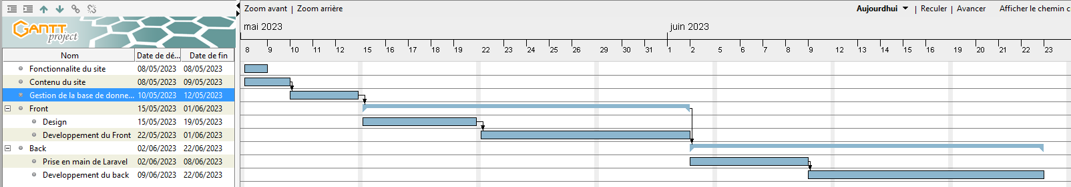

Figure : planning prévisionnel

Et le planning réel :

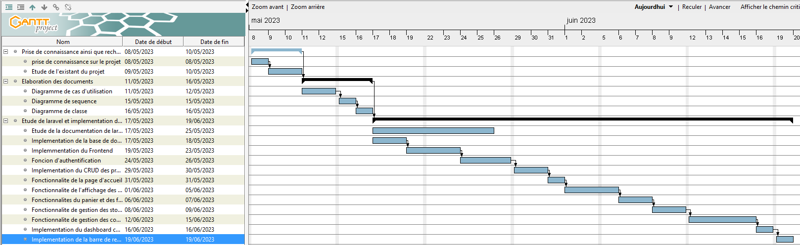

Figure : planning reel

# ANALYSE ET CONCEPTION

## Etude de l’existant

L'étape de l'analyse de l'existant est une étape incontournable et cruciale qui permet à l'analyse de prendre contact avec le domaine étudié. Cette partie nous donne la possibilité de décrire le fonctionnement actuel du système d'information, de délimiter le périmètre du projet et d'identifier les besoins. Pour ce projet, l'objectif est d'analyser les difficultés rencontrées dans la mise en place d'un site de commerce électronique.

Domaine d’étude : Mise en place d’un site de e-commerce

Le domaine d'étude de la mise en place d'un site de e-commerce se concentre sur la création d'une plateforme en ligne permettant de vendre des produits ou des services à des clients via Internet. Il s'agit d'un domaine en constante évolution, où les entreprises cherchent à offrir une expérience d'achat en ligne optimale pour répondre aux attentes des consommateurs en termes de commodité, de choix et de sécurité. La mise en place d'un site de e-commerce implique une planification minutieuse de la conception, de l'intégration de solutions de paiement en ligne, de la gestion des stocks, de la logistique et de la sécurité du site. Le domaine d'étude de la mise en place d'un site de e-commerce est donc complexe et nécessite une expertise technique et commerciale pour garantir le succès de l'entreprise en ligne.

## Analyse de la solution obtenue

**Outils utilisés**

Pour la réalisation de ce projet nous avons utilisés plusieurs outils comme :

* Phpstorm application utilisée pour le développement en PHP qui intègre aussi la création des fichier blade
* Base de données MySQL
* Réalisation des diagrammes UML
* GANNT projet pour la planification du projet

**Planning**

Après le lancement du projet, la première étape consistait à établir un planning pour garantir le respect des délais et l'efficacité du projet. Nous avons donc créé un premier planning appelé "planning prévisionnel". La capture d'écran ci-dessous montre une partie de ce planning :

Pour mieux comprendre la complexité, la cohérence et le fonctionnement d'un système, il est essentiel de le modéliser correctement avant de le mettre en place. Pour cette raison, nous avons créé 3 diagrammes de modélisation : le diagramme de classe, le diagramme de séquence et le diagramme de cas d'utilisation. Ces diagrammes nous ont permis de visualiser et de représenter les différents aspects du système de manière claire et organisée.

**Diagramme de classe**

Le diagramme de classes est un schéma utilisé en génie logiciel pour présenter les classes et les interfaces des systèmes ainsi que leurs relations.

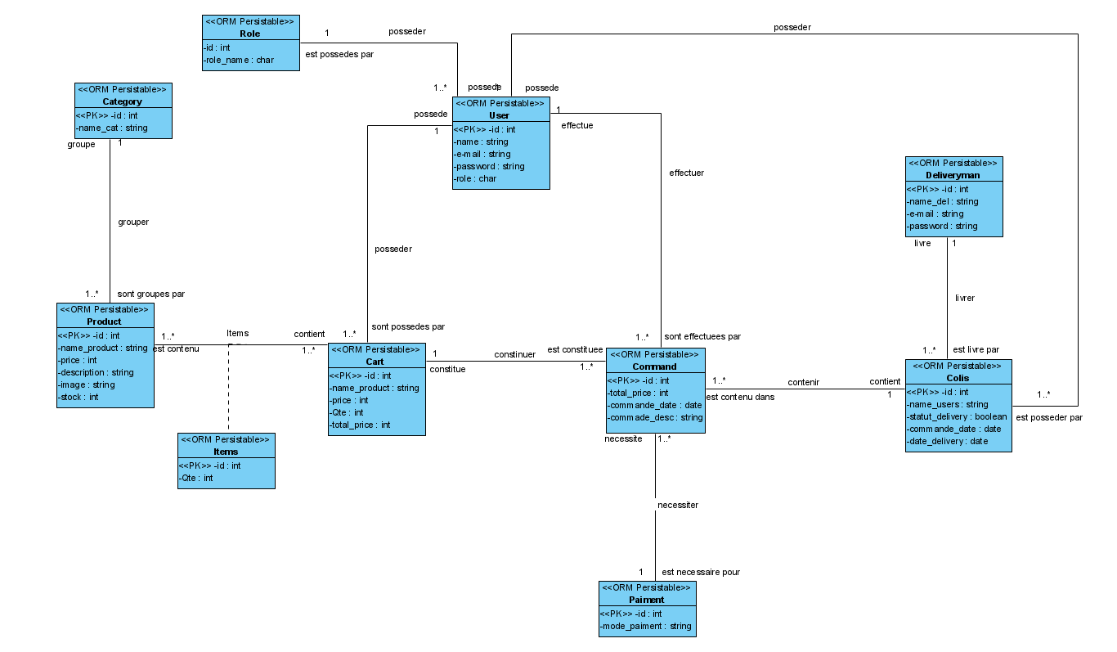

Figure : Diagramme de classe

**Diagramme de séquence**

Le diagramme de séquence est un outil de modélisation qui permet de visualiser les interactions entre les objets ou les acteurs d'un système. Il est utile pour comprendre et représenter les scénarios d'utilisation, ainsi que pour identifier les séquences d'actions qui se produisent entre les différents éléments du système.

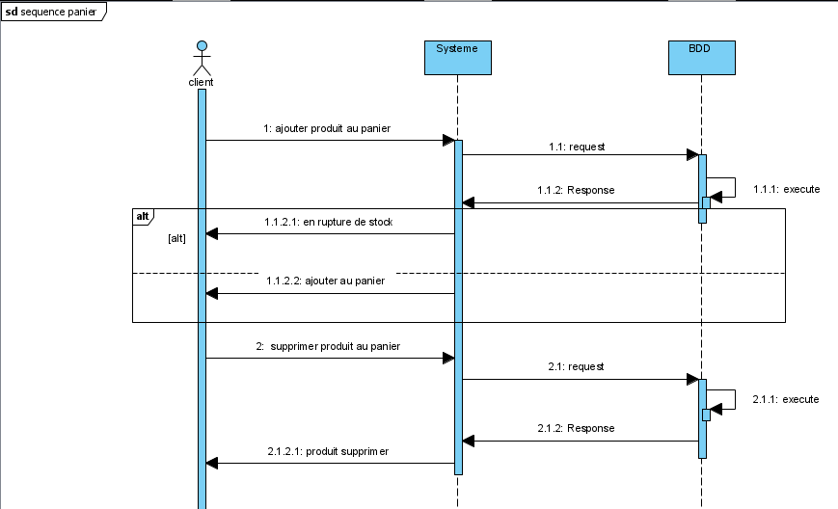

Figure :Diagramme de séquence du panier

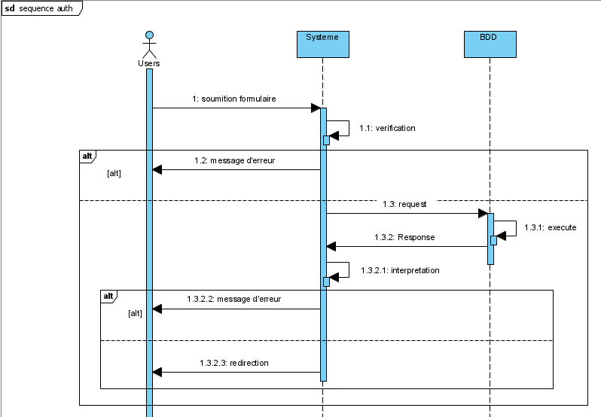

Figure : Diagramme de séquence de l'authentification

**Diagramme de cas d’utilisation**

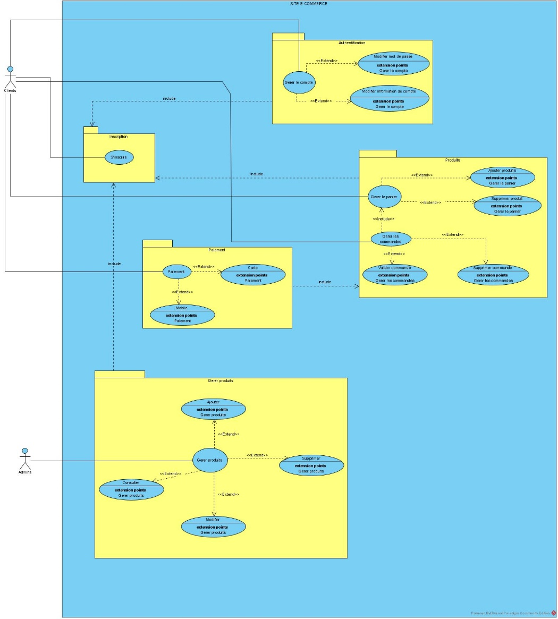Le diagramme de cas d'utilisation est un outil de modélisation qui permet de représenter les fonctionnalités et les interactions d'un système avec ses acteurs. Il est utile pour décrire les cas d'utilisation du système, pour identifier les acteurs qui interagissent avec le système et pour faciliter la communication entre les membres de l'équipe de développement et les parties prenantes.

Figure : Diagramme de cas d'utilisation

# OUTILS UTILISE ET RESULTAT OBTENUE

## Choix des technologies

Langage utilisé

* PHP
* HTML
* CSS
* JAVASCRIPT
* MYSQL

Concernant la base de données :

MySQL est un choix populaire pour une base de données en raison de ses nombreux avantages. Voici quelques raisons pour lesquelles MySQL est souvent préféré comme solution de base de données :

* Fiabilité : MySQL est une base de données fiable et robuste. Elle est utilisée par de nombreuses entreprises, petites et grandes, pour stocker et gérer leurs données.
* Performance : MySQL est conçu pour être rapide et performant, même pour les bases de données de grande taille. Il dispose de fonctionnalités telles que la mise en cache de requêtes pour accélérer les temps de réponse.
* Sécurité : MySQL offre des fonctionnalités de sécurité avancées pour protéger les données stockées dans la base de données. Elle utilise des techniques de cryptage pour protéger les données sensibles, et elle offre des options pour la gestion des utilisateurs et des autorisations.
* Évolutivité : MySQL est une base de données évolutive qui peut gérer des volumes de données en constante augmentation. Elle peut être configurée pour fonctionner sur un seul serveur ou sur plusieurs serveurs pour gérer des charges de travail plus importantes.
* Coût : MySQL est une base de données open source, ce qui signifie qu'elle est gratuite à utiliser et à distribuer. Cela peut réduire considérablement les coûts pour une entreprise qui souhaite utiliser une base de données pour stocker et gérer ses données.

En résumé, MySQL est un choix de base de données populaire en raison de sa fiabilité, de sa performance, de sa sécurité, de son évolutivité et de son coût. Ces avantages font de MySQL un choix attrayant pour les entreprises qui cherchent à stocker et à gérer leurs données de manière efficace et rentable.

Concernant le logiciel :

* Logiciel du backend

Figure : logo de phpMyAdmin

* Logiciel du frontend

Figure : logo de PHP Storm

* Framework utilisé

Les frameworks de développement web sont des outils précieux pour les développeurs de toutes sortes, car ils permettent de gagner du temps et d'optimiser les processus de développement de logiciels. Laravel, Symfony et CodeIgniter font partie des frameworks les plus populaires et les plus utilisés dans le monde du développement web, et les différences entre les 3 sont les suivantes :

|  |  |  |  |
| --- | --- | --- | --- |
| Fonctionnalité | Laravel | Symphony | Codelgniter |
| Architecture | Basé sur le modèle MVC | Basé sur le modèle MVC | Basé sur le modèle MVC |
| Documentation | Documentation complète et bien organisé | Documentation complète et bien organisé | Documentation limitée |
| Communauté | Grande communauté active | Grande communauté active | Communauté plus petite |
| Sécurité | Bonne sécurité intégrée, notamment avec Laravel Sanctum et Laravel Passport | Bonne sécurité intégrée, notamment avec le composant Security | Sécurité dépendante du développeur |
| ORM | Eloquent, qui est facile à utiliser et offre une grande flexibilité | Doctrine, qui est puissant et offre une grande flexibilité | Active Record, qui est simple et facile à utiliser |
| Template | Blade, qui est simple et puissant | Twig, qui est très flexible | Simple et basé sur PHP |
| Rapidité | Performant et rapide, grâce à l'utilisation de caches et d'optimisations | Performant et rapide, grâce à l'utilisation de caches et d'optimisations | Simple et basé sur PHP |
| Flexibilité | Très flexible et modulaire, avec une grande quantité de packages disponibles | Très flexible et modulaire, avec une grande quantité de bundles disponibles | Assez flexible, mais moins que Laravel et Symfony |

Tableau : Comparaison des technologies utilisables

Après avoir examiné les fonctionnalités de plusieurs frameworks PHP, j'ai choisi Laravel pour mon projet. Ma décision est fondée sur plusieurs raisons. Tout d'abord, Laravel est un framework open source largement utilisé dans l'industrie et bénéficie donc d'une communauté active de développeurs qui peuvent fournir un support et des ressources en ligne. De plus, Laravel offre une variété d'outils et de fonctionnalités qui accélèrent le processus de développement, tels que l'ORM Eloquent, la migration de bases de données et la gestion des tâches de fond. Enfin, Laravel est également connu pour sa facilité d'utilisation et sa documentation complète, ce qui permet aux développeurs de se concentrer sur la création d'applications plutôt que sur les détails techniques du framework. Pour ces raisons, j'ai choisi Laravel pour mon projet.

## Fonctionnalités développées

Les fonctionnalités nécessaires pour le développement d’un bon site de e-commerce sont multiples, et parmi cette multitude il s’en dégage certaines que nous avons pu mettre au point, parmi lesquels nous avons :

|  |  |
| --- | --- |
| Fonctionnalités | Description |
| Authentification | Il s’agit ici de la fonction permettant à un client de pouvoir de connecter au site et de pouvoir faire ses achats, et à administrateur de pouvoir le gérer. |
| CRUD (create, read, update, delete) | C’est un ensemble de fonction permettant uniquement aux administrateurs de pouvoir ajouter, mettre à jour ainsi que de supprimer les produits leurs catégories. |
| Le tri | Ce sont les fonctions qui tri les produits par catégories ainsi que par leur statut (s’ils sont tendances ou non), et les catégories par le statut qu’ils soient en vedette ou non |
| Panier | Qui est la partie du site permettant à un utilisateur de pouvoir marquer les produits qu’il veut acheter |
| Gestion des stocks | C’est la fonction qui permet de vérifier si un produit est toujours en magasin, et qui décrémente la quantité de produit en magasin lors d’un achat. |
| Commande | Qui est la fonction permettant à un utilisateur de passer une commande sur les produits qui sont dans son panier. |
| Gestion des livraisons | Cette fonction permet à aux administrateurs d’avoir accès à la liste de toutes les commandes et ainsi marquer quand elles sont livrées. |
| Dashboard | C’est un petit Dashboard permettant de visualiser le nombre de client inscrit, le nombre de commande en attente et livrer, ainsi que le revenu sur les commandes livrées. |

Tableau : Fonctionnalités développées

## Présentation des interfaces

Dans le but d’offrir une expérience des plus confortable à nos clients et à nos administrateurs, nous avons développés une multitude d’interface, parmi lesquels nous pouvons retrouver des interfaces importantes.

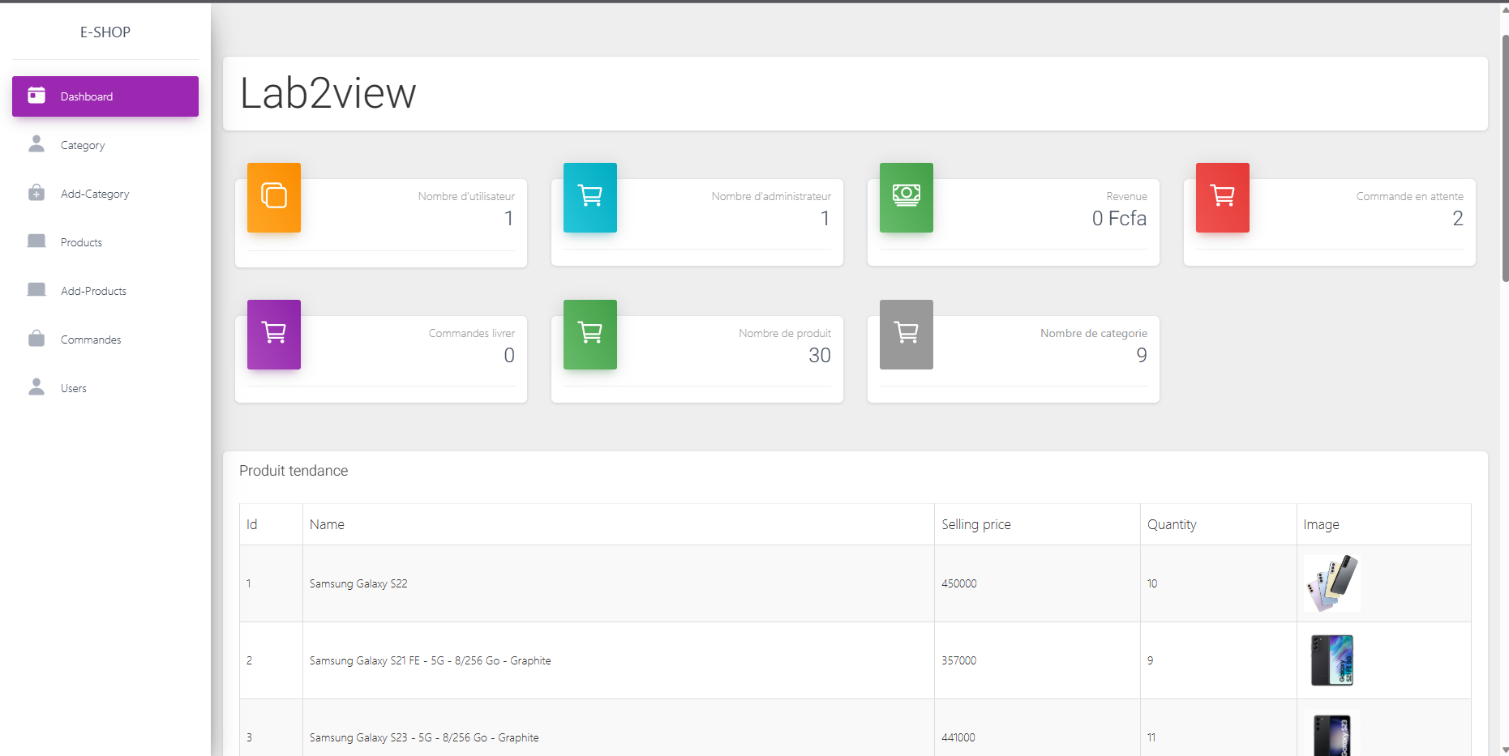**Les interfaces d’administration**, parmi lesquels nous avons :

Figure : Dashboard administration

**Pour les clients** nous avons les interfaces permettant de passer une commande :

* 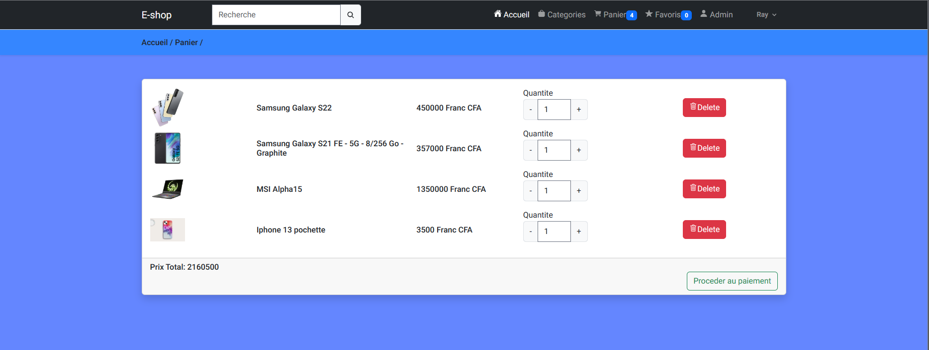Nous retrouvons d’abord un espace de panier, permettant de sauvegarder les produits qu’on veut acheter

Figure : Panier

* 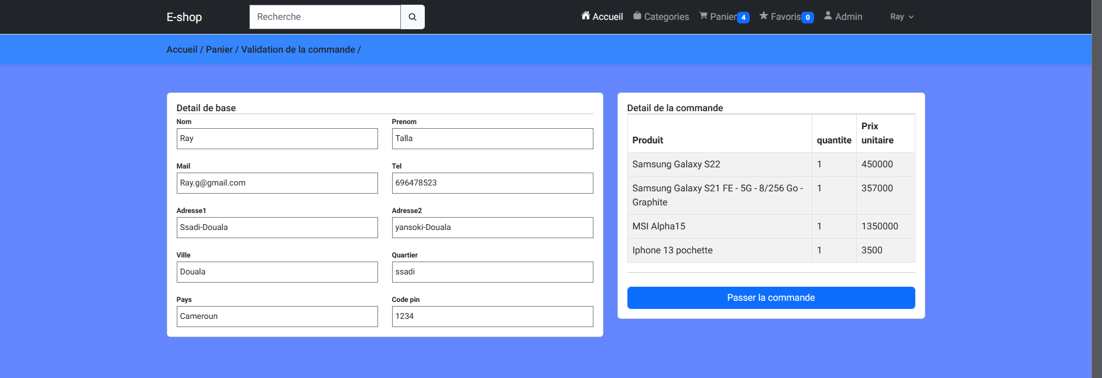Un espace de commande, permettant de passer la commande des articles que nous avons dans le panier

Figure : Commandes

* Un espace permettant de voir toutes nos commandes ainsi que de vérifier leur statut

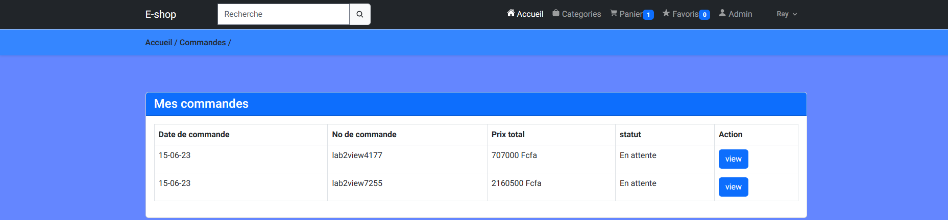

Figure : Toutes les commandes



Figure : Détail des commandes

# CONCLUSION

En conclusion, mon stage de deux mois chez Lab2View a été une expérience très enrichissante pour moi. J'ai eu l'opportunité de travailler sur un projet de développement de site web pour l'un de leurs clients, en travaillant seule sur le projet. Grâce à cette expérience, j'ai pu acquérir de nombreuses compétences techniques dans le domaine du développement web, ainsi que des compétences interpersonnelles, telles que la communication et la collaboration.

J'ai également compris l'importance des stages dans la formation universitaire et la préparation à la vie professionnelle. Les stages permettent de mettre en pratique les connaissances théoriques acquises en classe, de découvrir le monde professionnel et ses exigences, et de développer des compétences interpersonnelles.

Dans ce rapport de stage, j'ai présenté l'entreprise Lab2View, décrit les missions qui m'ont été confiées et les résultats que j'ai obtenus, ainsi que les enseignements que j'ai tirés de cette expérience professionnelle. J'ai également réfléchi aux perspectives d'avenir de l'entreprise et aux opportunités qu'elle offre aux jeunes diplômés comme moi, ainsi que de mon projet qui pourrait s’améliorer en y ajoutant des modèles de tri plus élaborés ou encore un système de validation des livraisons automatiques.

Je suis convaincu que ce stage a été une expérience formatrice et enrichissante pour moi, et je suis reconnaissant envers l'équipe de Lab2View pour leur soutien tout au long du projet. J'espère que ce rapport permettra aux lecteurs de découvrir l'entreprise Lab2View, ainsi que l'importance des stages dans la formation universitaire et la préparation à la vie professionnelle.

# REFERENCES

* <https://laravel.com/docs/10.x>
* <https://www.youtube.com/watch?v=xSfZwqzs_OM&list=PLjwdMgw5TTLXz1GRhKxSWYyDHwVW-gqrm>
* <https://www.youtube.com/watch?v=lqDRlmzi5Dc&t=273s>
* <https://www.youtube.com/watch?v=e6DSQJOyqVE&t=92s>
* <https://www.youtube.com/watch?v=6ubzdIeb4XI>
* <https://www.youtube.com/watch?v=lG_er8ufRjU>
* [Premium Bootstrap Themes and Templates: Download @ Creative Tim (creative-tim.com)](https://www.creative-tim.com/)
* <https://masteringbackend.com/posts/laravel-breeze-tutorial-the-definitive-guide/>